Функция | Преобразование графика функции 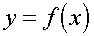 | Графики функций
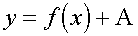 | Параллельный перенос вдоль оси OY на A единиц вверх, если А>0, и на |A| единиц вниз, если А<0. | 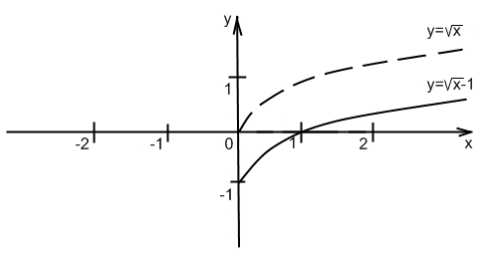
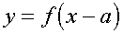 | Параллельный перенос вдоль оси OX на a единиц вправо, если  a > 0, на |a| единиц влево, если a < 0. | 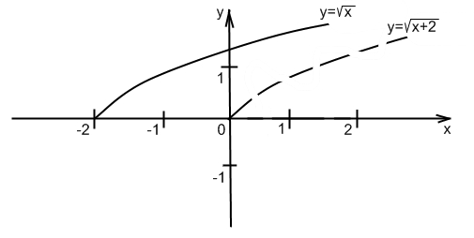
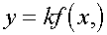 | Растяжение вдоль оси OY относительно оси OX в k раз, если k > 1, и сжатие в 1/k раз, если 0 < k < 1. | 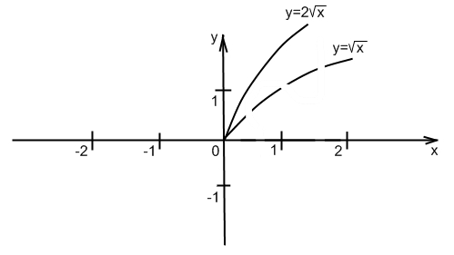
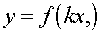 | Сжатие вдоль оси OX относительно оси OY в k раз, если k > 1, и растяжение в 1/k раз, если 0 < k < 1. | 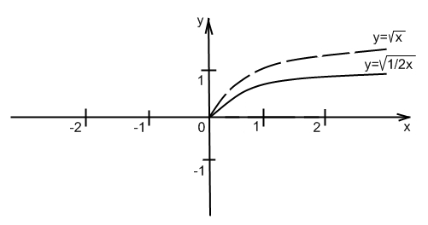
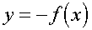 | Симметричное отражение относительно оси OX | 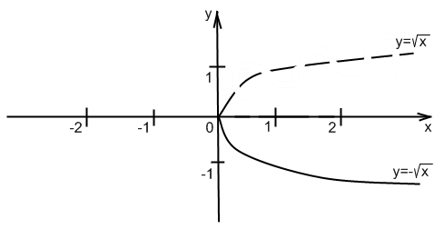
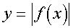 | Часть графика, расположенная ниже оси OX, симметрично отражается относительно этой оси, остальная его часть остается без изменения. | 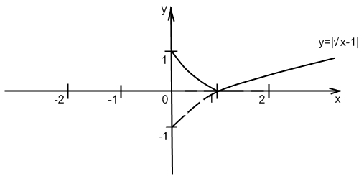
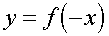 | Симметричное отражение относительно оси OY. | 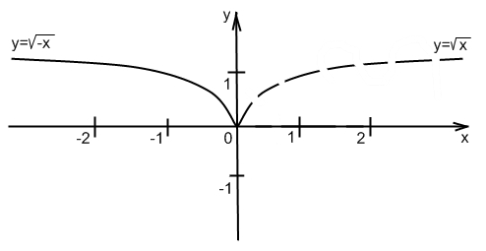
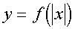 | Часть графика, расположенная в области x ≥ 0, остается без изменения, а его часть для области x ≤ 0 заменяется симметричным отображением относительно оси OY части графика для x ≥ 0. | 